TRƯỜNG ĐẠI HỌC THỦY LỢI



KHOA CÔNG NGHỆ THÔNG TIN



Bộ môn: Lập trình Windows

Giảng viên: Nguyễn Thị Phương Dung

ĐỀ TÀI:

Quản lý cửa hàng sách

Sinh viên thực hiện:

Nguyễn Hữu Thành - 2051063786

Lớp: 62TH5

MỤC LỤC

A. Mô tả yêu cầu 3

I. Quản lý cửa hàng sách: 3

1. Thẻ sách: 3

2. Thẻ bán sách: 3

3. Thẻ thống kê: 3

II. Thiết kế giao diện 4

1. Thẻ Sách 4

2. Thẻ Bán sách 5

3. Thẻ thống kê 5

III. Thiết kế dữ liệu 6

1. SQL Bảng sách 6

2. SQL Bảng TL 6

3. SQL Bảng CTHOADON 7

B. PHÂN TÍCH BÀI LÀM 8

I. Thẻ Sách 8

1. Thành phần và thuộc tính 8

2. Thành phần trong form 9

3. Phân tích 10

II. Thẻ Bán sách 17

1. Thành phần trong form 18

2. Phân tích 19

III. Thẻ Thống kế 29

1. Thành phần và thuộc tính 29

2. Phân tích 30

# Mô tả yêu cầu

## Quản lý cửa hàng sách:

* Giao diện gồm 3 thẻ (thẻ sách, thẻ bán sách và thẻ thống kê)
* Tiêu đề form là Quản lý của hàng sách
* Vị trí xuất hiện là ở giữa màn hình
* Sử dụng DataGridView để hiện thị dữ liệu, có thể thay đổi chiều dài, chiều rộng theo form

### Thẻ sách:

* Dùng để thêm, sửa, xóa thông tin các đầu sách có trong cửa hàng
* Khi nhập thông tin và bấm thêm, cần thông báo nếu người dùng nhập thiếu trường hoặc kiểu dữ liệu trong trường không đúng (VD: trường số lượng hoặc giá tiền nhập kiểu chữ), dữ liệu được lưu sử dụng SQL đồng thời hiển thị trong DataGridView.
* Thẻ thể loại là Combobox lấy dữ liệu từ bảng thể loại được lưu trong SQL, dữ liệu này cũng được sử dụng trong Combobox ở 2 thẻ còn lại
* Phân loại sách phục vụ tìm kiếm thì gồm các trường: Mã sách, tên sách, thể loại, tác giả, nhà sản xuất, giá tiền
* Thêm trường số lượng để cho biết số lượng số sách còn lại

### Thẻ bán sách:

* Cho biết thông tin hóa đơn bán sách
* Bao gồm các trường: Ngày/tháng/năm bán, mã sách, tên sách, thể loại, số lượng, đơn giá và tổng tiền
* Khi chọn mã sách, hiển thị thông tin tương ứng ở thể loại, tên sách, tác giả, đơn giá
* Textbox tổng tiền và đơn giá không cho phép sửa, chỉ có thể xem
* Hiển thị tổng tiền của hóa đơn
* Có nút reset để làm mới hóa đơn
* Hiển thị nút thanh toán, khi chọn thanh toán, hóa đơn được lưu vào Datagridview ở thẻ thống kê đồng thời cần trừ số lượng tương ứng.

### Thẻ thống kê:

* Cho biết tổng tiền bán hàng
* Dữ liệu cần được lưu lại trong SQL
* Có thể lọc thông tin theo ngày/tháng/năm hoặc theo loại sách
* Datagridview không thể sửa thông tin
* Khi bấm lọc, thông tin trong Datagriview hiển thị thông tin phù hợp
* Khi bấm tổng tiền, tổng tiền sẽ được tính và hiển thị vào Textbox tổng tiền, Textbox này không thể sửa.

## Thiết kế giao diện

### Thẻ Sách

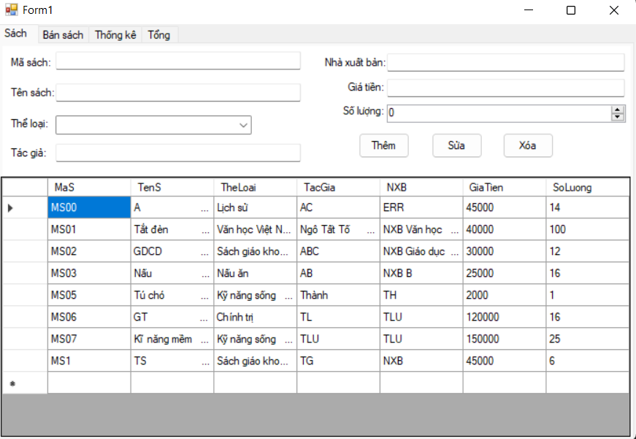

### Thẻ Bán sách

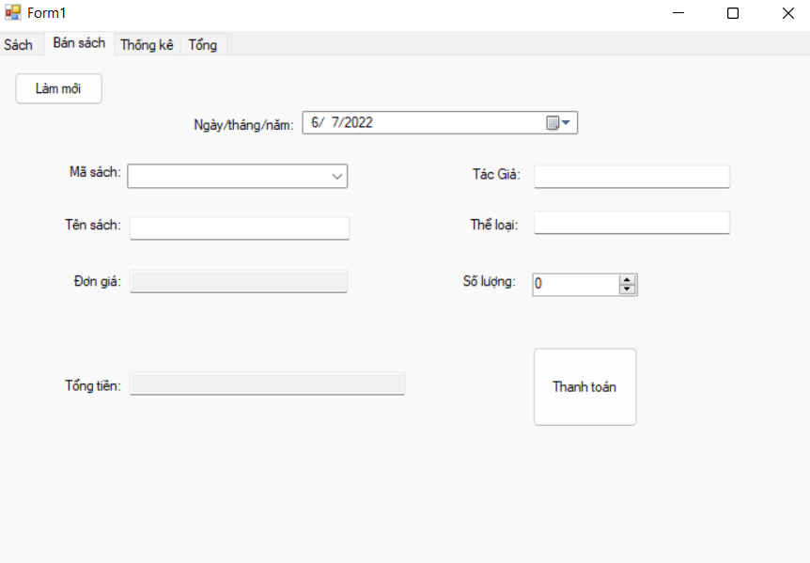

### Thẻ thống kê

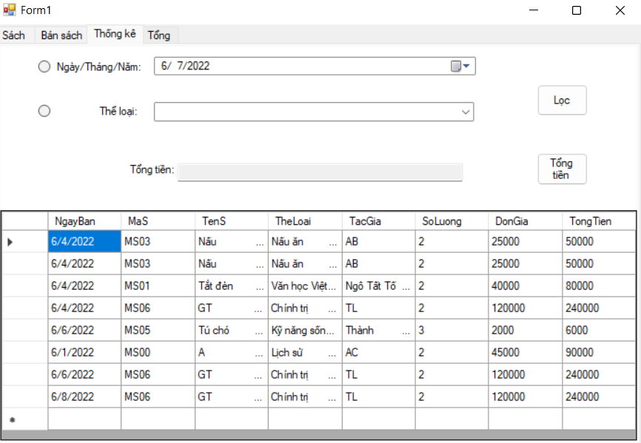

## Thiết kế dữ liệu

* SQL gồm 3 bảng: SACH (sách), TL (thể loại), CTHOADON (chi tiết hóa đơn)

### SQL Bảng sách

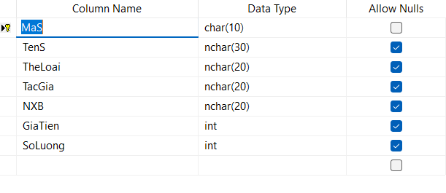

* + - Dữ liệu hiện có:

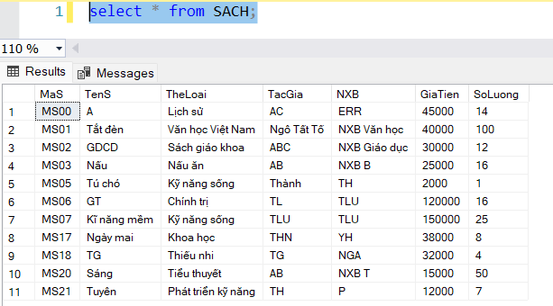

### SQL Bảng TL

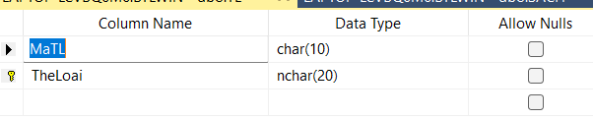

* + - Dữ liệu hiện có:

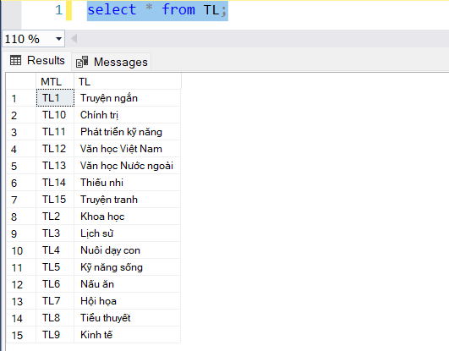

### SQL Bảng CTHOADON

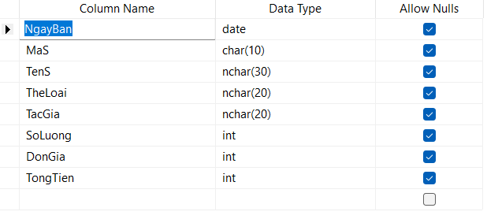

* + - Dữ liệu hiện có:

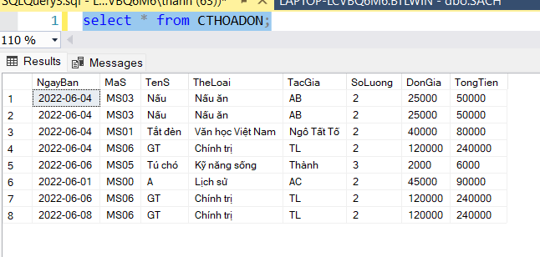

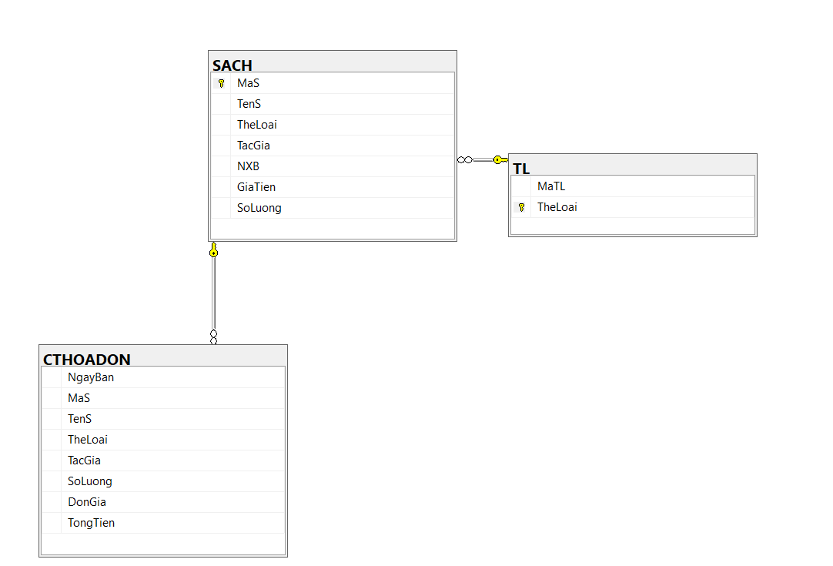

# PHÂN TÍCH BÀI LÀM

* Bài làm sử dụng SQL cần kết nối với SQL:
* Câu lệnh kết nối: 

## Thẻ Sách

### Thành phần và thuộc tính

* FORM

|  |  |  |
| --- | --- | --- |
| Thành phần | Mô tả | Thuộc tính |
| Tên Form | Form1 |  |
| Text |  |  |
| Size |  |  |
| Vị trí xuất hiện ở giữa màn hình |  |  |

### Thành phần trong form

* Các tên trong form đều sửa dụng label
* Chia thành 2 phần đặt trong 2 panel khác nhau, trong đó datagridview là 1 panel

|  |  |  |
| --- | --- | --- |
| Thành phần | Mô tả | Thuộc tính tác động |
| Mã sách (TextBox) | textBox1 |  |
| Tên sách (TextBox) | textBox2 |  |
| Thể loại (ComboBox) | comboBox1 |  |
| Tác giả (TextBox) | textBox3 |  |
| Nhà xuất bản | textBox4 |  |
| Giá tiền | textBox5 |  |
| Số lượng | numericUpDown2 | Value = 0 |
| Thêm, sửa, xóa | button2, button3, button5 |  |
| Bảng dữ liệu sách | dataGridView1 | Dock = fill để datagridview phóng to thu nhỏ theo form |

### Phân tích

* Để có dữ liệu trong datagridview1, combox1 ở thể loại. Sử dụng SQL, dùng bảng SACH, TL, để có thể hiển thị và chọn thể loại luôn khi chạy chương trình, cần load và đổ dữ liệu
* Hàm loaddata1

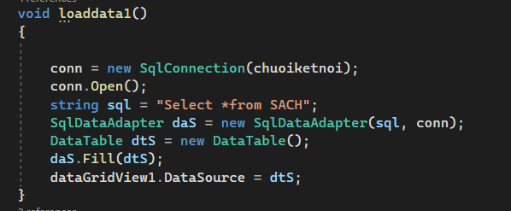

* Đổ dữ liệu vào conbobox thể loại ở tất cả các thẻ trong form (set SelectedIndex = -1 để khi chạy, combobox không tự set mặc định là phần tử đầu tiên):

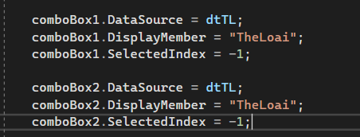

* Button <thêm> cần bắt sự kiện click cho button <thêm>
  + Tiến hành sử dụng try – catch để báo lỗi khi người dùng nhập thiếu dữ liệu, sai kiểu dữ liệu (VD: người dung nhập giá tiền là chữ …)

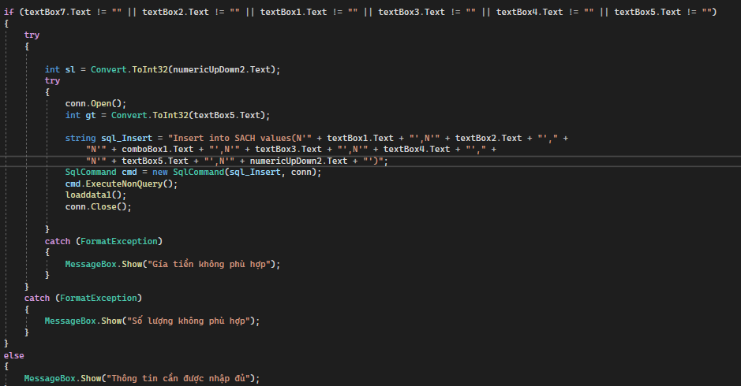

* Kết quả:
* Khi nhập đúng MS20 và click <Thêm>:

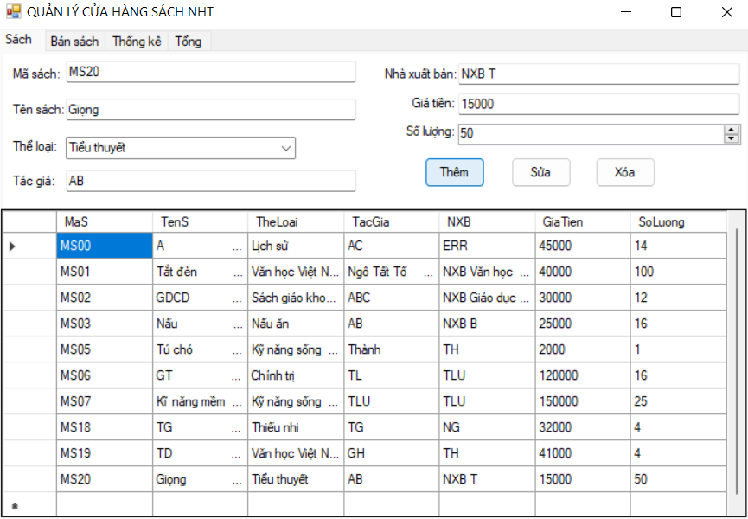 *thông tin MS20 được thêm

* Dữ liệu cũng được cập nhật trong SQL

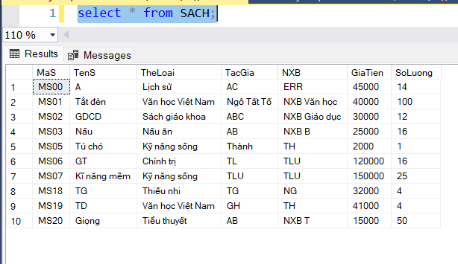

* Khi nhập thiếu dữ liệu:

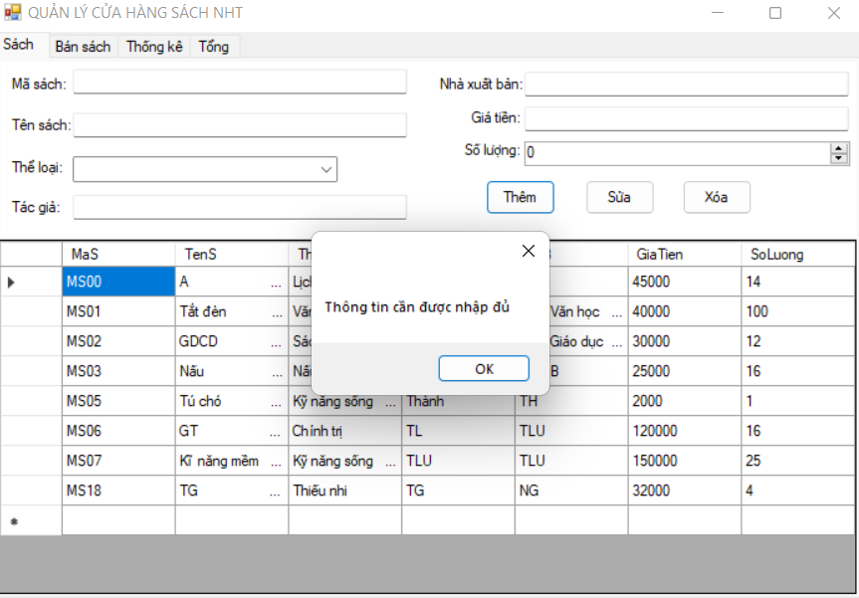

* Khi nhập sai kiểu dữ liệu giá tiền nhập vào kiểu chữ (“KH”):

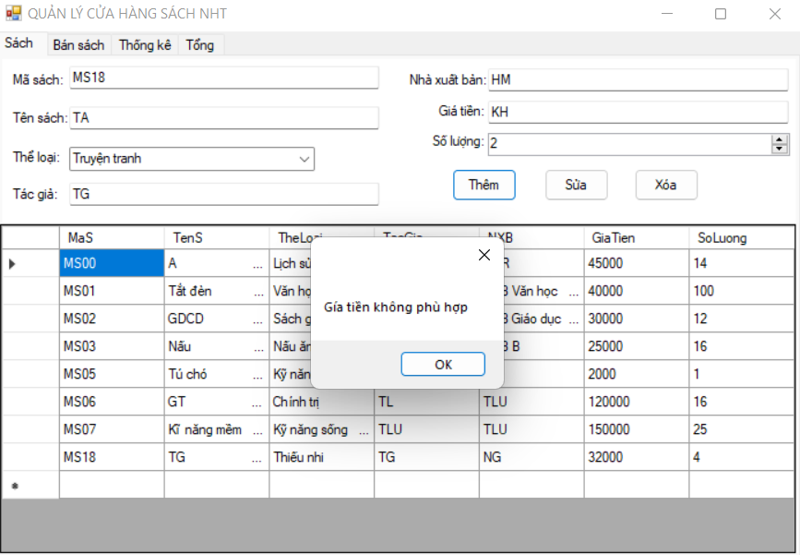

* Button <sửa>:
  + Cần bắt sự kiện cho Datagridview1 sự kiện CellContentClick để khi bấm vào ô trong Datagridview1 dữ liệu được đẩy lại vào các textbox để có thế sửa:

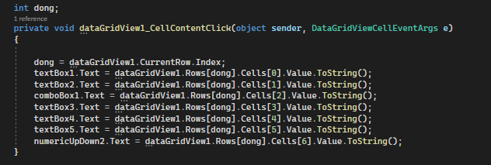

* + Button <sửa> cần bắt sự kiện click để thêm mới sách

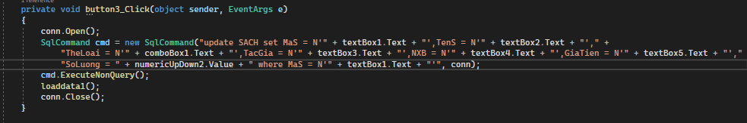

* Kết quả:
  + Trước khi sửa sách có MS20:

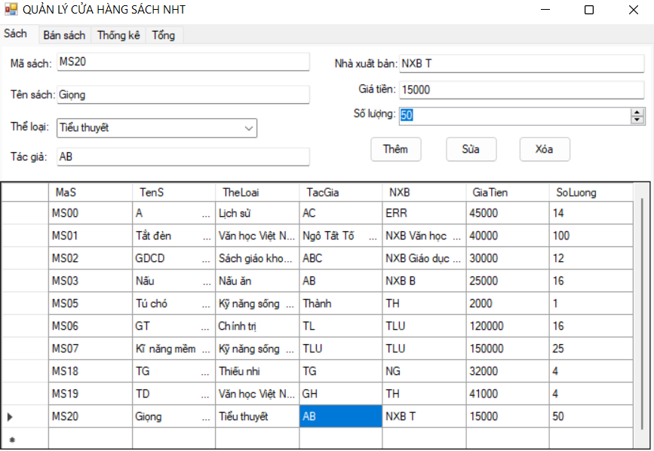

* + Sau khi sửa sách MS20 có tên ‘Giọng’ thành ‘Sáng’, click button <sửa>:

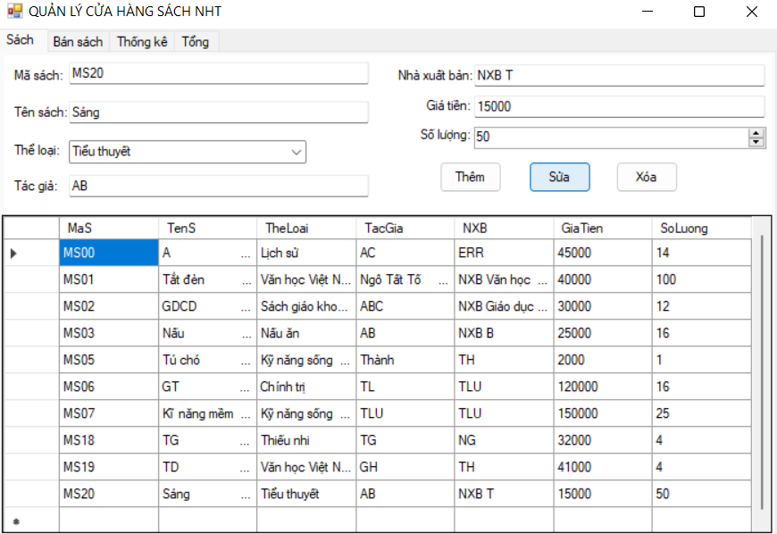

* Button <xóa>:

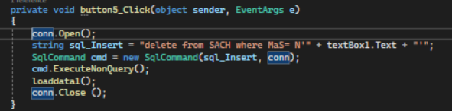

* + Đã bắt sự kiện CellContentClick ở trên, khi cần xóa bộ dữ liệu nào chỉ cần click vào dữ liệu rồi click xóa:
  + Kết quả:
    - Trước khi xóa bộ dữ liệu với MS19, click chọn dữ liệu có MS19:

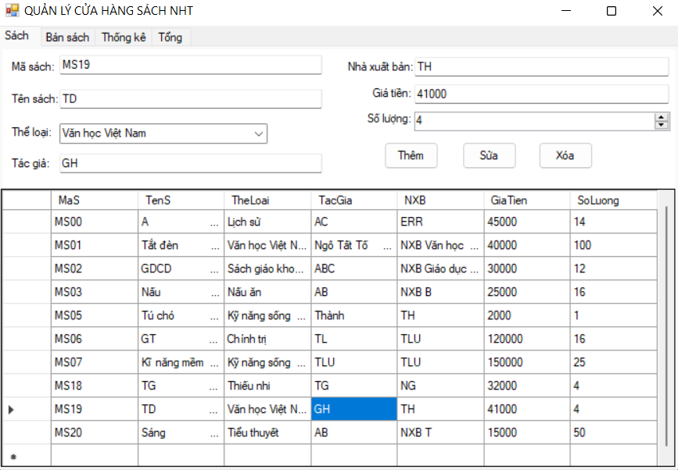

* + - Sau khi click button xóa:

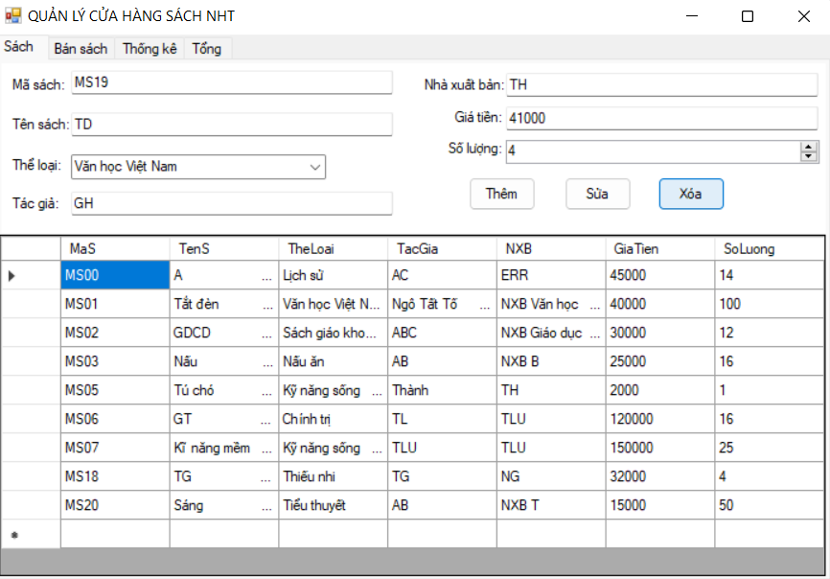

* + Dữ liệu MS19 trong SQL cũng đã bị xóa:

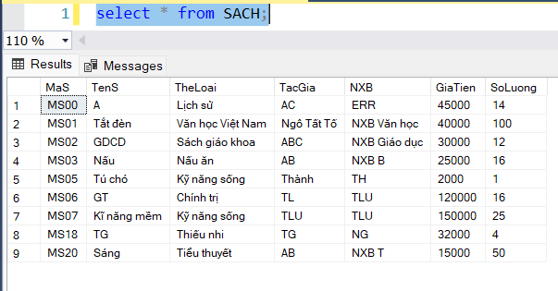

## Thẻ Bán sách

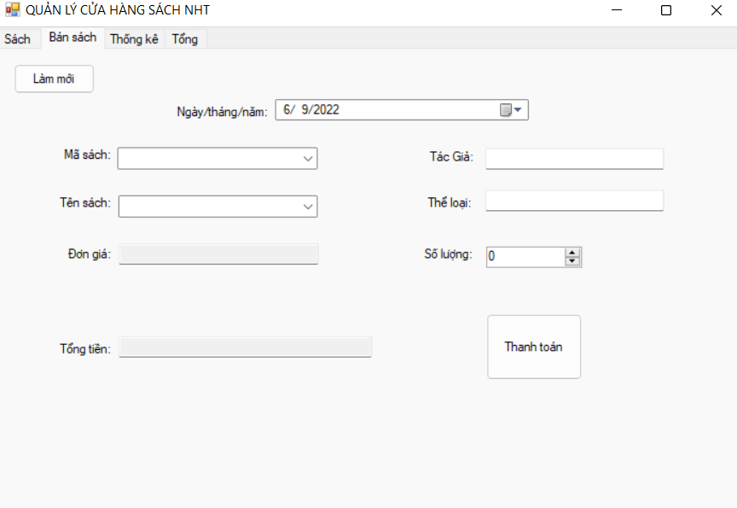

### Thành phần trong form

* Các tên trong form đều sửa dụng label

|  |  |  |
| --- | --- | --- |
| Thành phần | Mô tả | Thuộc tính tác động |
| Button <làm mới> | Button7. Dùng để làm mới hóa đơn. |  |
| Ngày/tháng/năm | dateTimePicker1 |  |
| Mã sách | Combobox4 |  |
| Tên sách | Combobox3 |  |
| Đơn giá | Textbox7, không thể sửa, chỉ có thể xem |  |
| Tác giả | Textbox6 |  |
| Thể loại | Textbox11 |  |
| Số lượng | Numericupdown1 |  |
| Tổng tiền | Textbox9, không thể sửa, chỉ có thể xem |  |
| Button <thanh toán> | Button4 |  |

### Phân tích

* Lựa chọn ngày thanh toán
* Lựa chọn mã sách ở combobox4 hoặc tên sách ở combobox3, sau đó các thông tin liên quan sẽ được tự động điền. Tiến hành bắt sự kiện SelectedIndexChanged cho combobox4

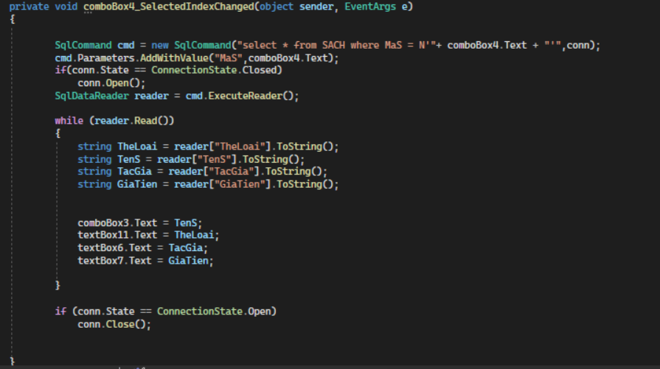

* + Kết quả:
    - Trước khi chọn MS06:

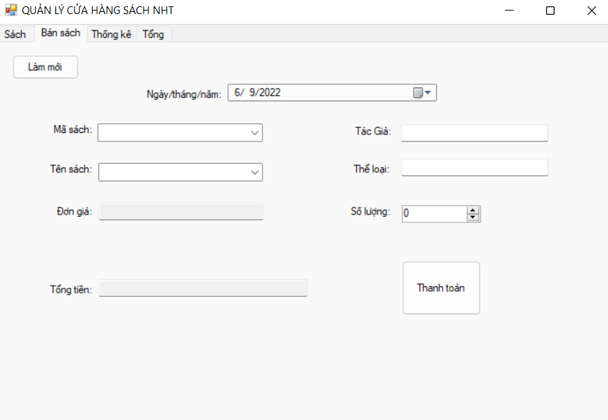

* + - Sau khi chọn MS06:

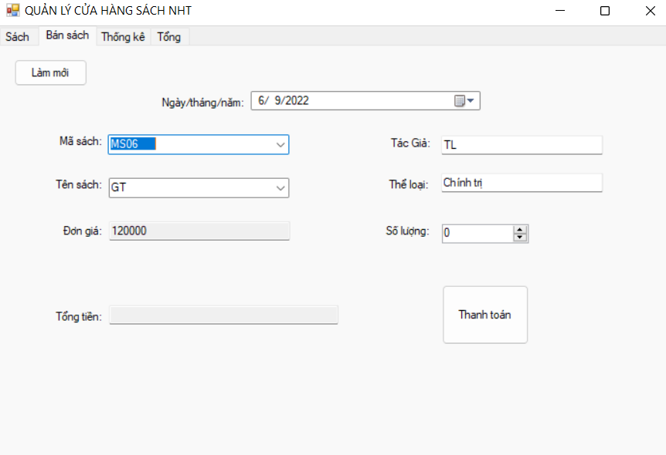*thông tin tự động được điền

* + - Trước khi chọn sách có tên GDCD

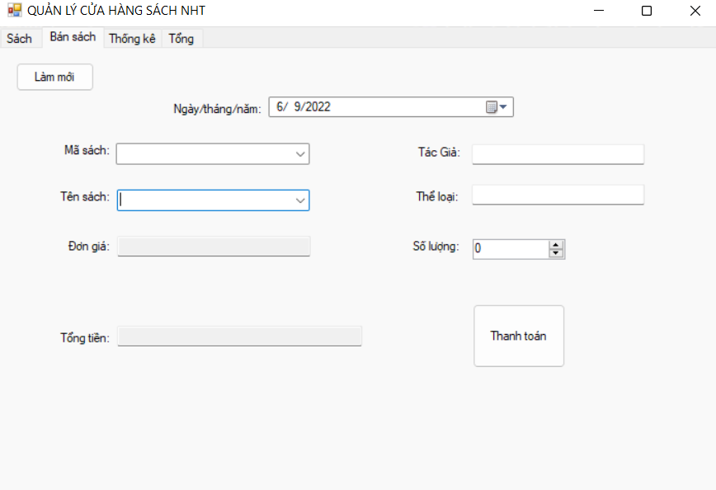

* + - Sau khi chọn sách có tên GDCD:

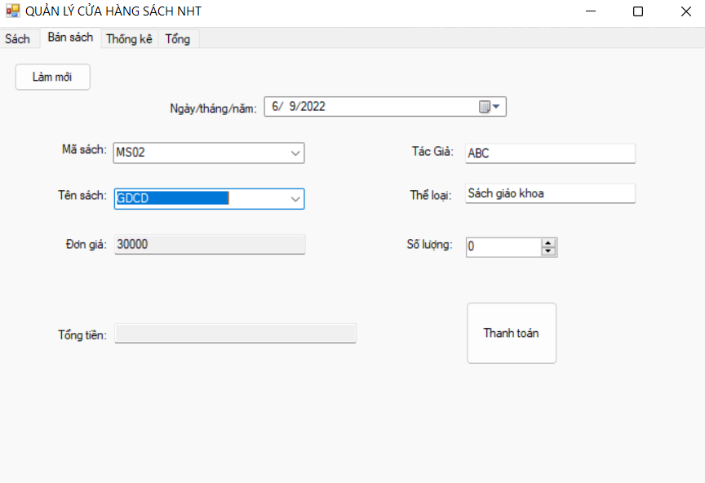*thông tin tự động được điền

* Để có thể hiển thị tổng tiền cần thanh toán, bắt sự kiện ValueChanged cho NumericUpDown1

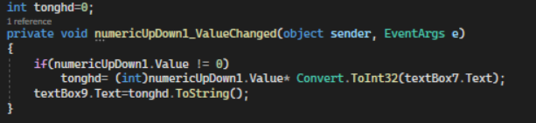

* + Kết quả:
    - Trước khi tăng số lượng MS06:

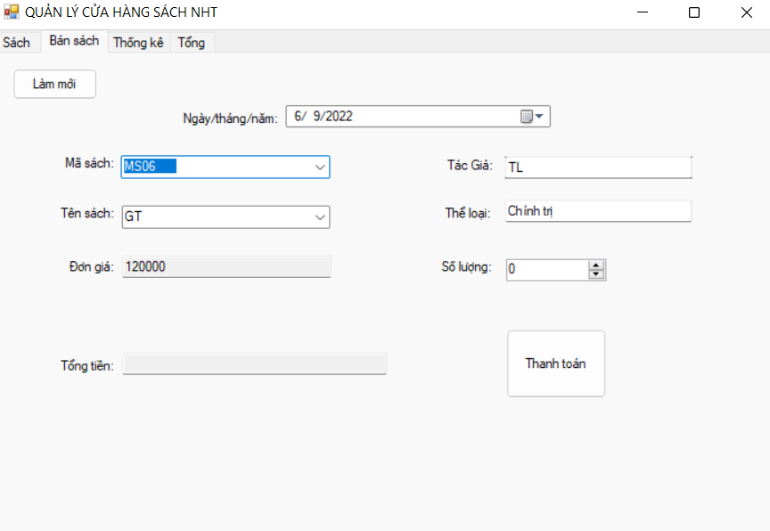

* + - Sau khi tăng số lượng MS06 lên 2, tổng tiền được tính và hiển thị:

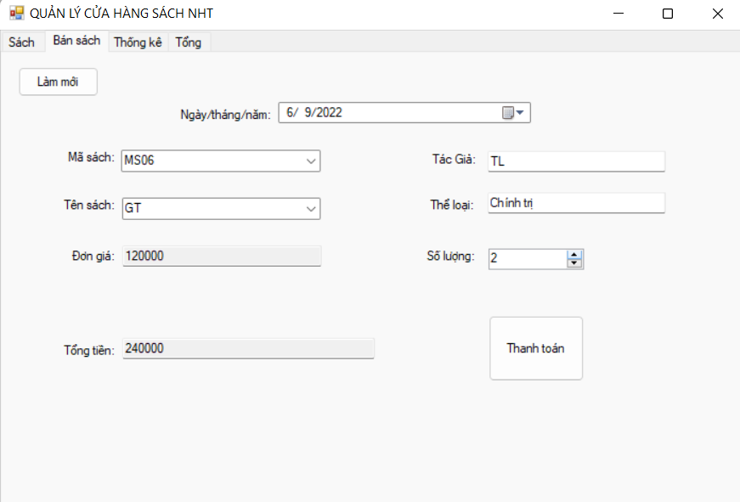

* Khi bấm thanh toán, hóa đơn được lưu vào datagidview2 ở thẻ thống kê và bảng CTHOADON trong SQL cần bắt sự kiện click cho button:

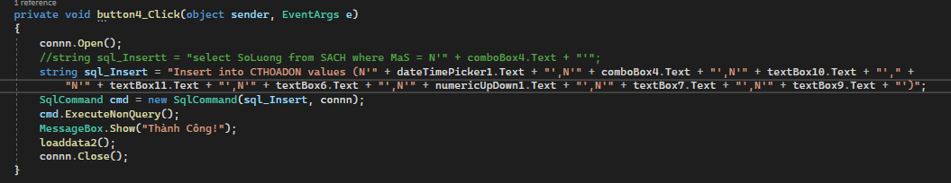

* + Kết quả:
    - Trước khi bấm thanh toán:

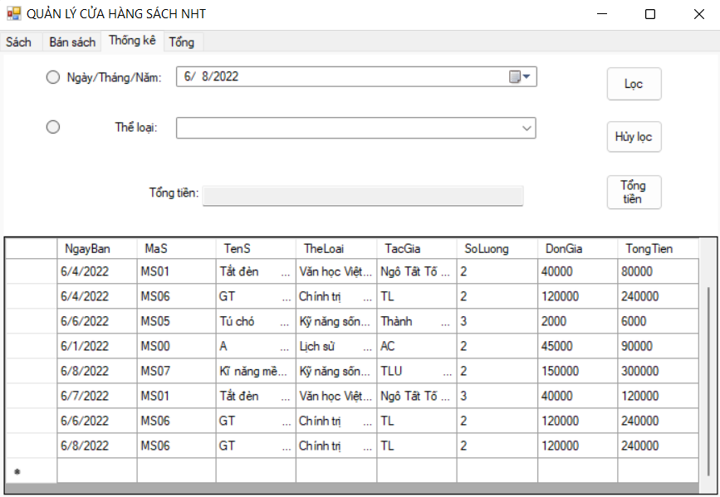

* + - Sau khi bấm thanh toán:

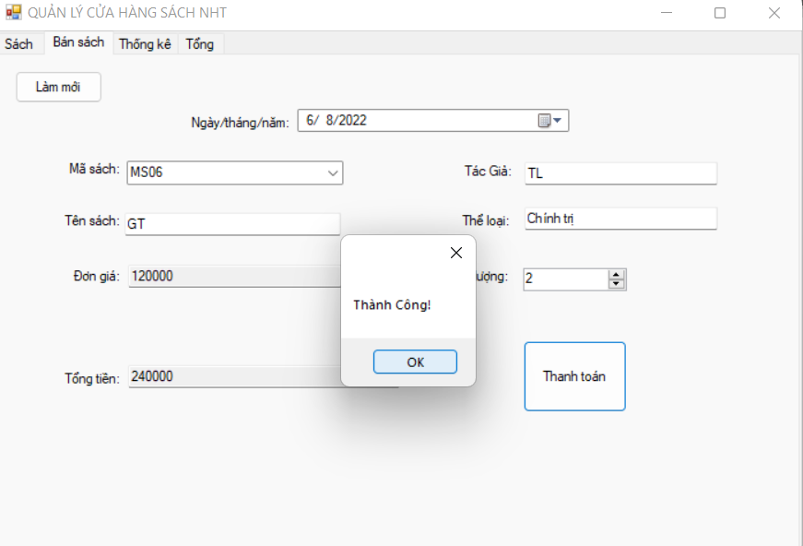*hiển thị thông báo thành công

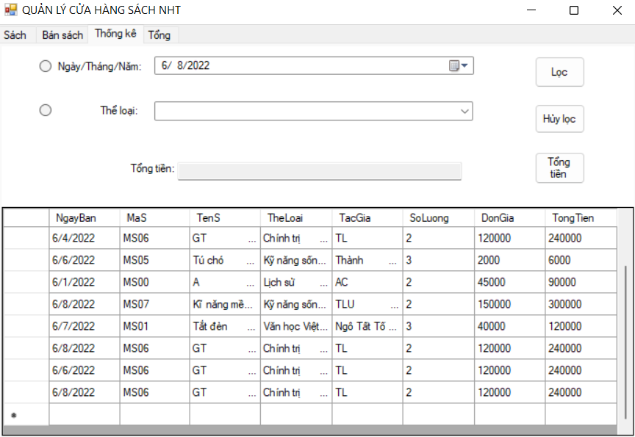* hiển thị hóa đơn có MS06

* + - Đồng thời dữ liệu cũng được lưu trong SQL:

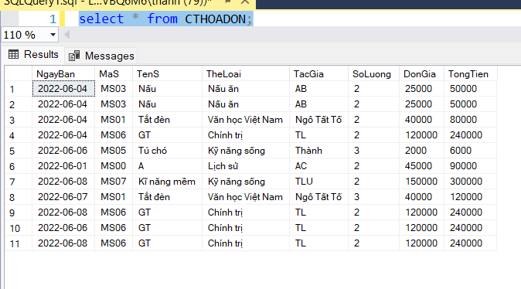

* Button làm mới, để làm mới hóa đơn, xóa dữ hiệu hiện có trên trang, cần bắt sự kiện click cho button:

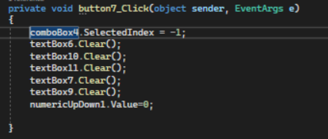

* + Kết quả:
    - Trước khi click làm mới:



* + - Sau khi click làm mới:

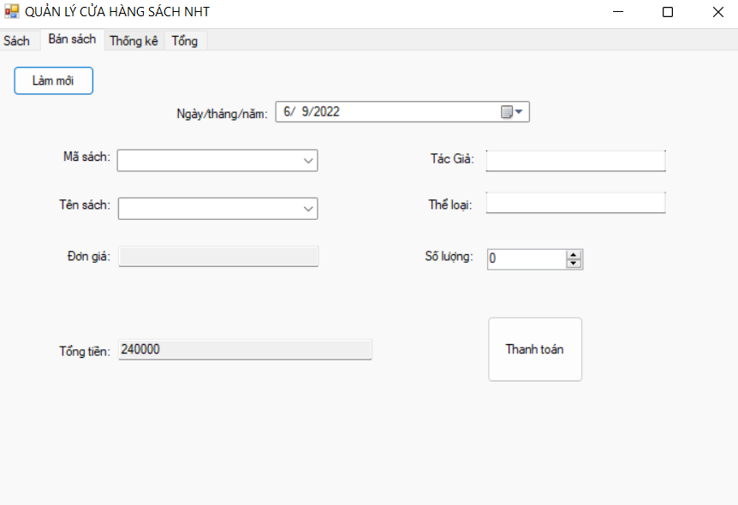

## Thẻ Thống kế

### Thành phần và thuộc tính

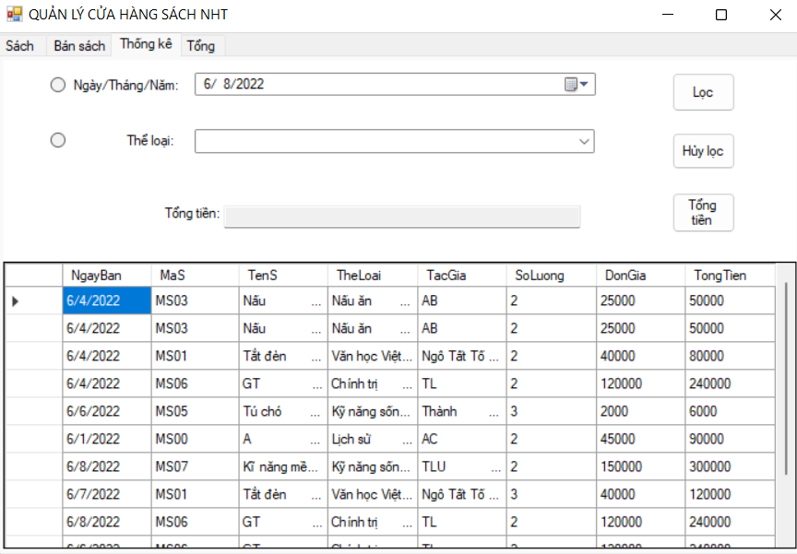

* 1. Thành phần trong form
* Các tên trong form đều sửa dụng label

|  |  |  |
| --- | --- | --- |
| Thành phần | Mô tả | Thuộc tính tác động |
| RadioButton | RadioButton1,2. Để lựa chọn kiểu lọc theo ngày hoặc theo thể loại |  |
| Ngày/tháng/năm | dateTimePicker1 |  |
| Thể loại | Combobox2 |  |
| Bảng dữ liệu hóa đơn | dataGridView2 | Dock = fill để datagridview phóng to thu nhỏ theo form |
| Buton lọc, hủy lọc, tính tổng tiền | Button1, 9, 6 |  |
| Tổng tiền | Textbox8, không thể sửa, chỉ có thể xem |  |

### Phân tích

* Tiến hành bắt sự kiện click cho button lọc (cần kiểm tra radiobutton khi đã chọn kiểu lọc nào thì sẽ được lọc theo kiểu đó):

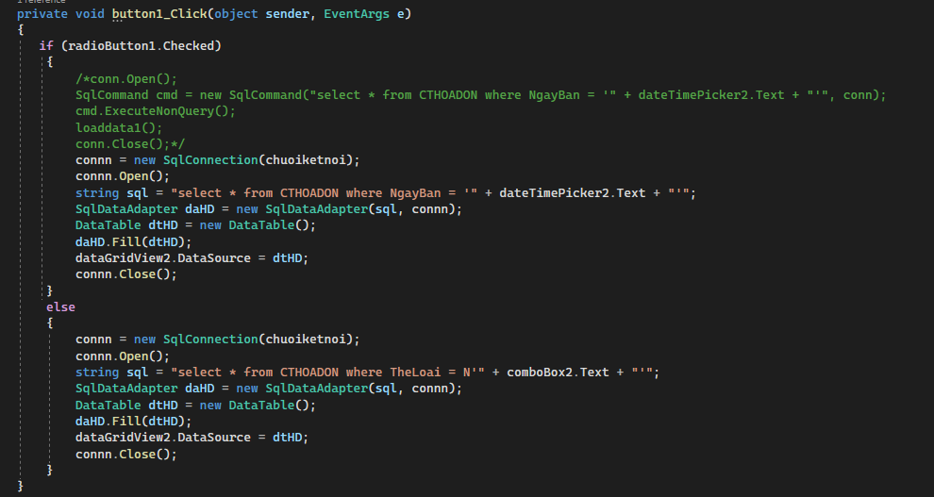

* + Kết quả:
    - Trước khi chọn lọc theo ngày 4/6/2022:

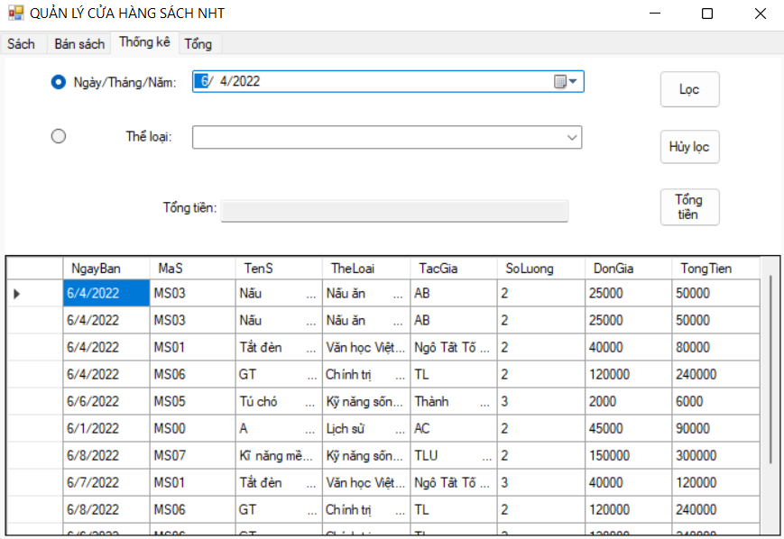

* + - Sau khi lọc theo ngày 4/6/2022

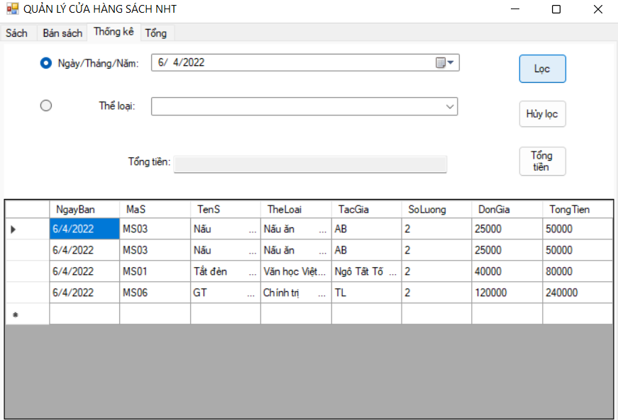

* Khi bấm tổng tiền, tổng tiền trong bảng sẽ được tính, kể cả trước hay sau khi lọc. tiến hành bắt sự kiện click

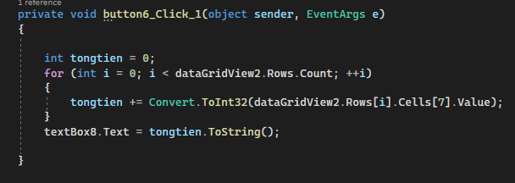

* + Kết quả:

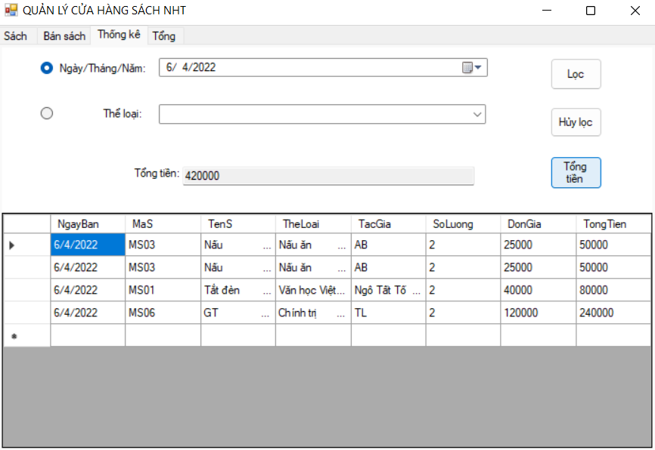

* Khi bấm hủy lọc, cần hiện lại dữ liệu cũ cho bảng

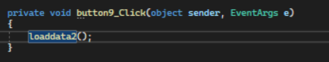

* + Kết quả:

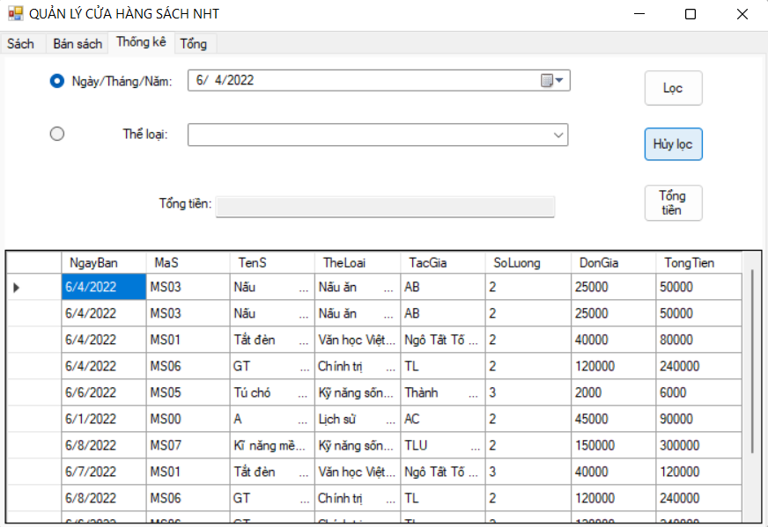

* Khi bấm lọc theo thể loại Khoa học:

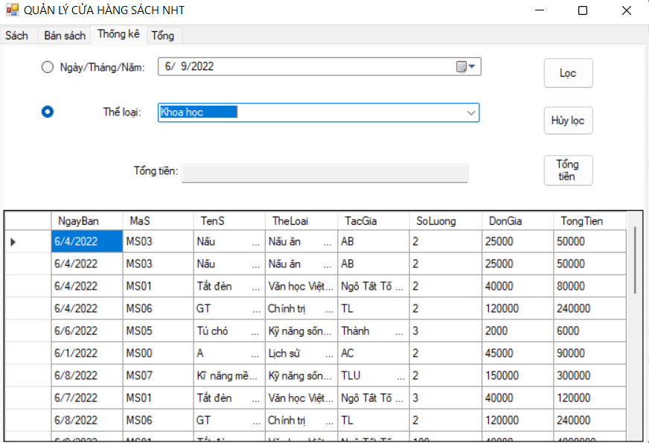

* + Sau khi bấm lọc:

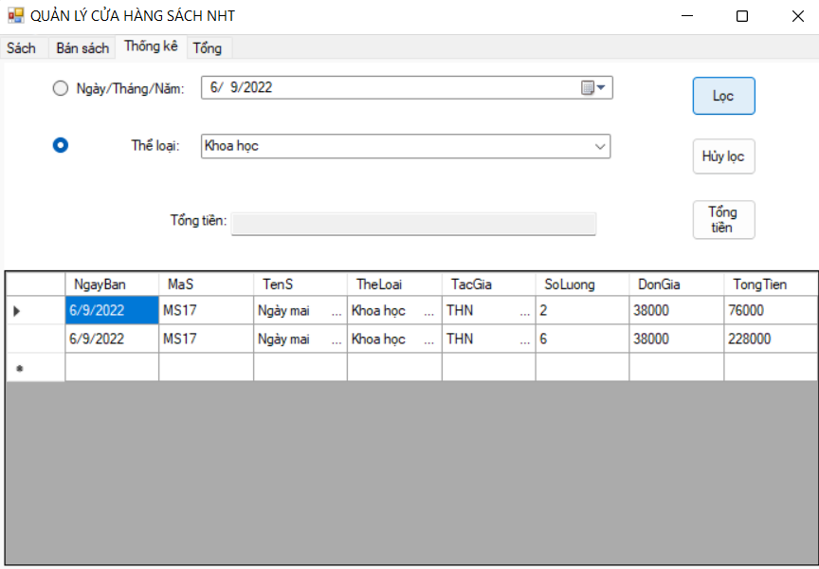

* + Sau khi bấm tổng tiền:

